МИНОБРНАУКИ РОССИИ

Федеральное государственное бюджетное образовательное учреждение высшего образования

НИЖЕГОРОДСКИЙ ГОСУДАРСТВЕННЫЙ ТЕХНИЧЕСКИЙ

УНИВЕРСИТЕТ им. Р.Е.АЛЕКСЕЕВА

Институт радиоэлектроники и информационных технологий

Кафедра информатики и систем управления

Лабораторная работа №3

ОТЧЕТ

по лабораторной работе

по дисциплине

Сети и телекоммуникации

РУКОВОДИТЕЛЬ:

________________ Гай В. Е.

(подпись) (фамилия, и.,о.)

СТУДЕНТ:

________________ Лосев Д. А.

(подпись) (фамилия, и.,о.)

19-АС

(шифр группы)

Работа защищена «___» ____________

С оценкой ________________________

Нижний Новгород 2021

**Задание:**

Для экспериментов использовать схему из первой лабораторной работы. Все ip-адреса (или маски) необходимо поменять так, чтобы адрес сети у всех компьютеров был один. Все действия должны быть выполнены в симуляторе сетей CORE.

**Часть 1. Формирование запроса и получение ответа**

1. Начать захват пакетов при помощи WireShark.

2. Сформировать кадр ARP-запроса с помощью утилиты PackETH и отправить его в сеть (компьютеры выбрать самостоятельно).

3. Убедиться, что был получен кадр ARP-ответа, соответствующий посланному запросу. Захваченные пакеты сохранить для отчета. Вывести arp таблицу (команда «arp»).

4. Прекратить захват пакетов.

**Часть 2. ARP-спуфинг**

1. Выделить на схеме и обозначить три компьютера: A, B, Сервер.

2. Подготовить кадр ARP-ответа, направляемый Сервером хосту А с помощью программы PackETH. Кадр должен быть составлен так, чтобы MAC-адресу Сервера соответствовал IP-адрес хоста В. Вывести arp таблицу на хосте А. Отправить сформированный пакет от Сервера хосту А.

Для запуска packEth в консоли выполните команду «xhost +», в консоли узла «DISPLAY=:0 packeth» или «DISPLAY=:0 packeth --sync».

netcat (англ. net сеть + cat) — утилита Unix, позволяющая устанавливать соединения TCP и UDP, принимать оттуда данные и передавать их.

Организация чата между узлами с помощью netcat:

1. На первом узле (192.168.1.100):

$ nc -lp 9000

2. На втором узле:

$ nc 192.168.1.100 9000

3. Начать захват пакетов при помощи WireShark на Сервере.

4. Попытаться установить соединение между хостом А и хостом В с помощью программы netcat (А отправляет сообщения В). Убедиться, что запросы от хоста A, направленные хосту В поступают на Сервер.

5. Прекратить захват пакетов.

6. Сохранить для отчета отправленный кадр ARP-ответа и несколько перехваченных пакетов, переданных на Сервер, arp таблицу хоста А.

Собираю сеть:

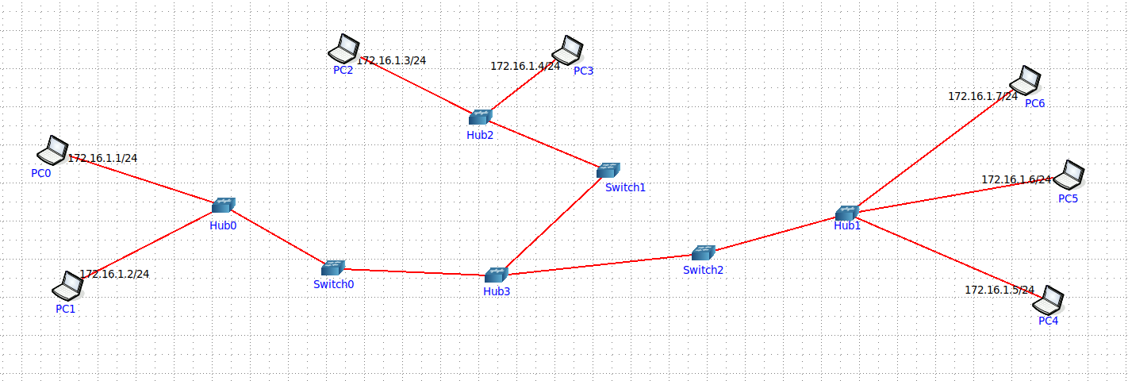

Проверка работоспособности сети: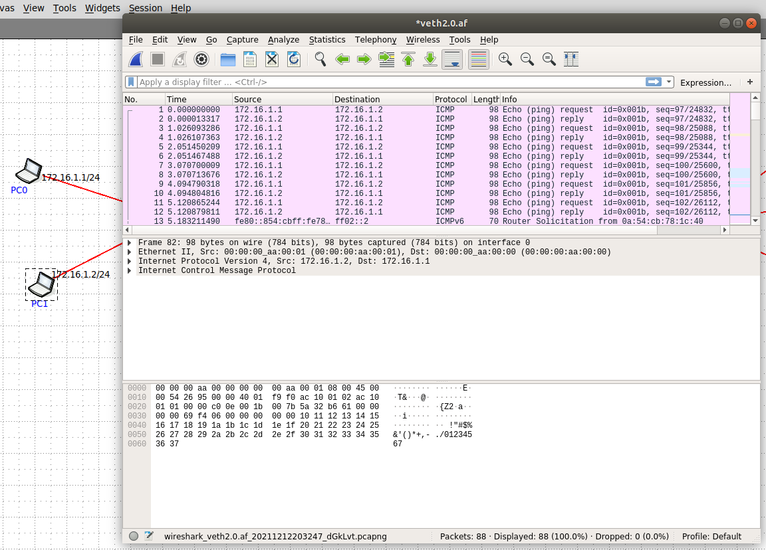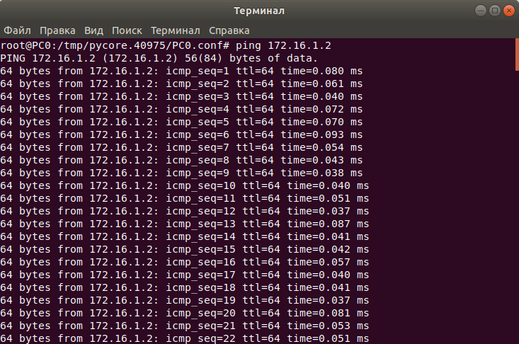

Смотрю PC0 и PC1 через Wireshark

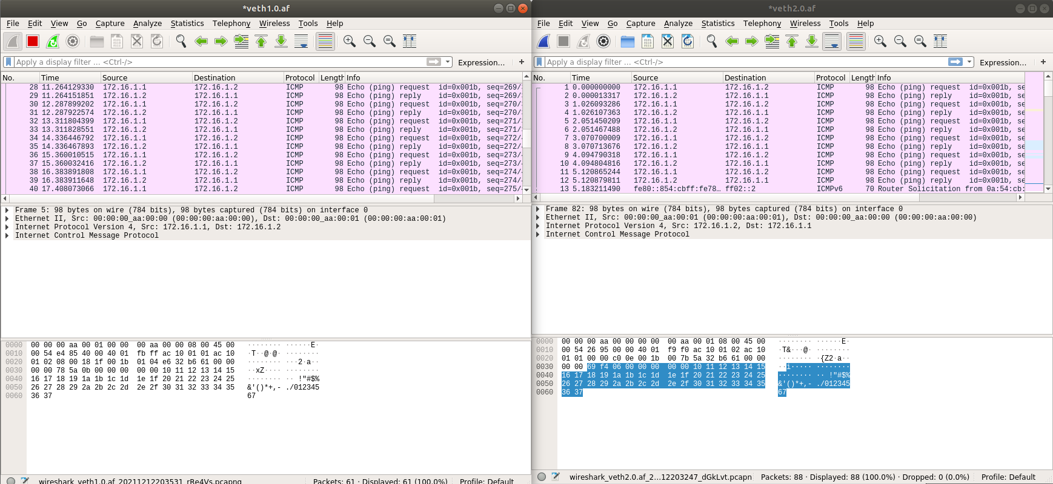

Затем запускаю утилиту PackETH на PC0. Формирую ARP-запрос и отправляю его в сеть.

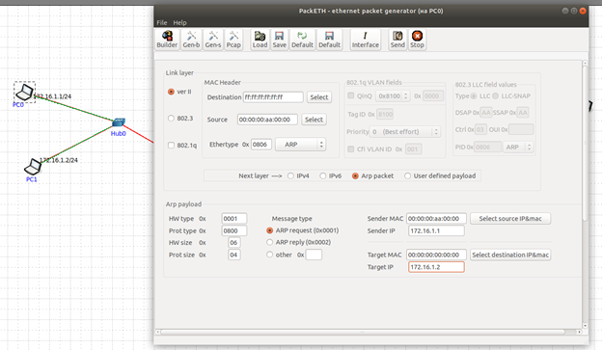

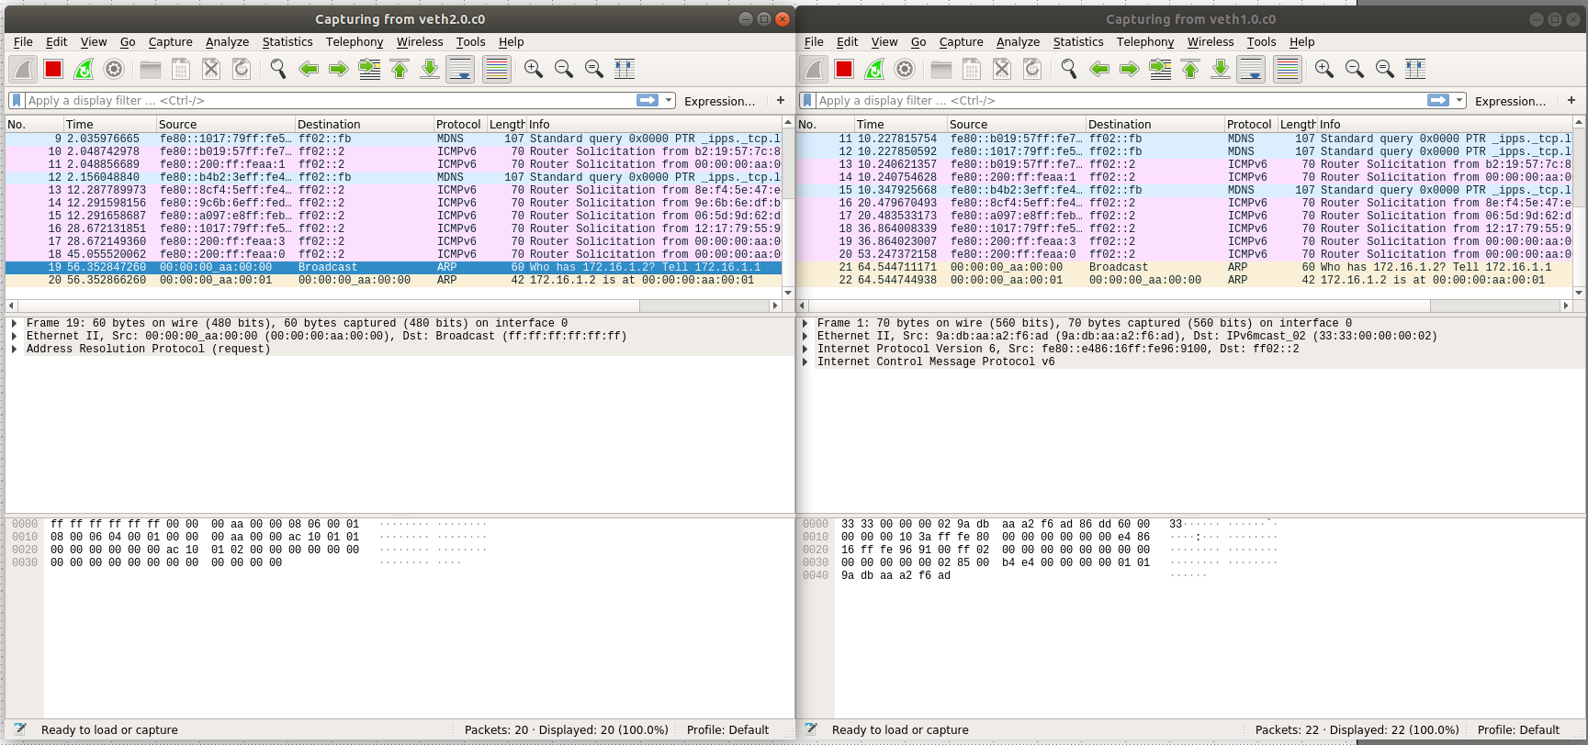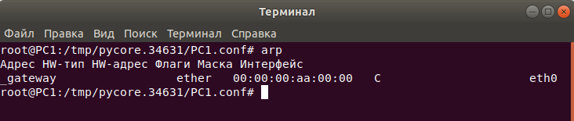

**ARP-спуфинг**Запускаю сервер на PC0, а с PC1 подключаюсь к нему.

Открываю wireshark PC0 и вижу TCP – пакет, в котором можно обнаружить текст сообщений, которые я отсылал.

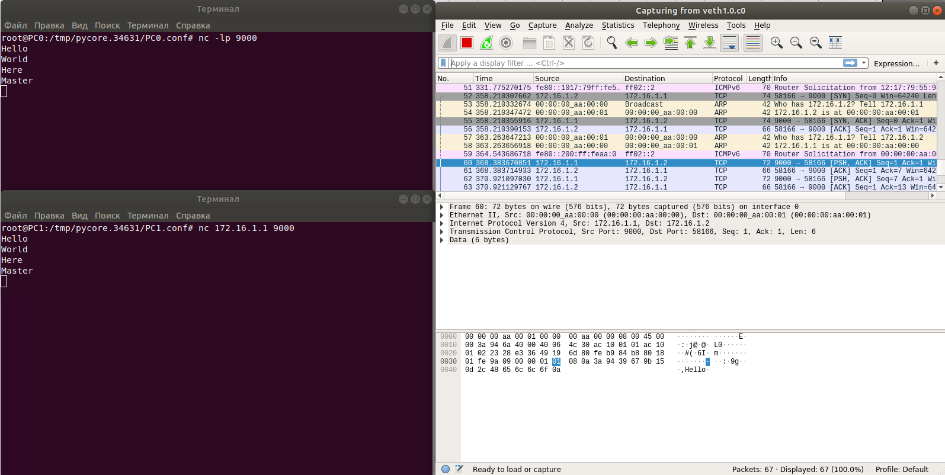

Далее произвожу атаку на это соединение и перехватываю пакеты.

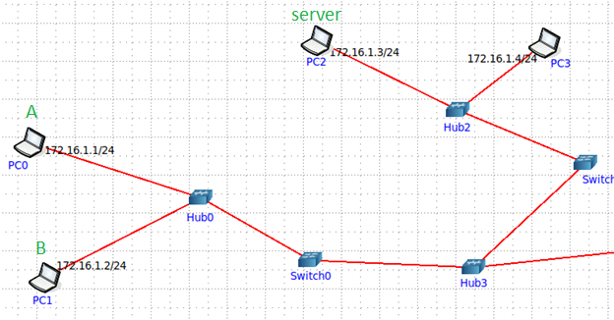

PC2 представится PC0 как PC1 и будет пропускать через себя пакеты, которые между ними шли. Для этого мы вновь используем программу PackETH, которая запускается на PC1 – Сервере.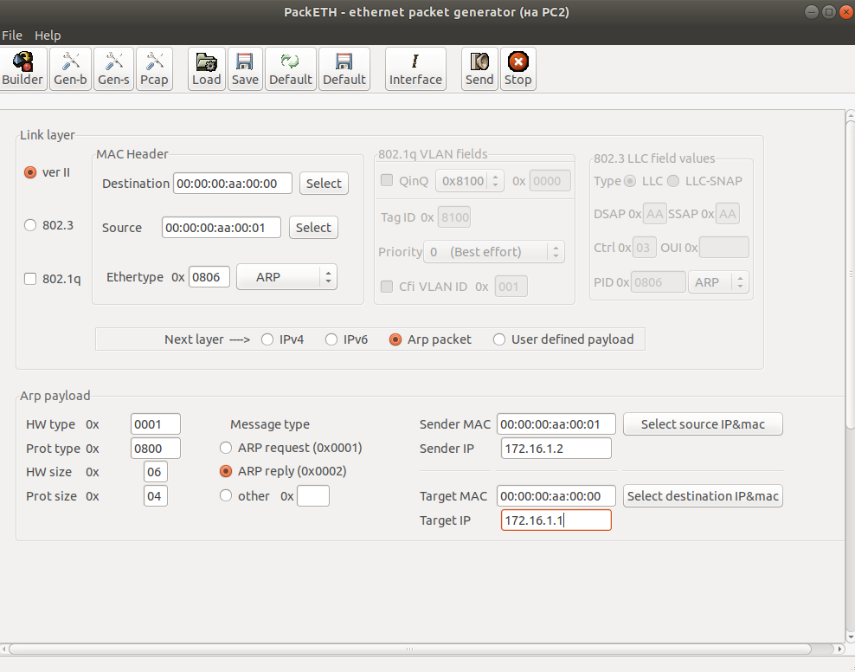

В ARP-таблице PC0 изменился MAC-адрес

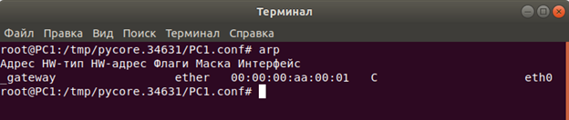

Теперь, когда я пытаюсь отправить сообщение на PC1, оно до него не доходит.

TCP запросы черного цвета, поскольку TCP пытается доставить пакет, но у него это не получается и генерируются пакеты, подсвеченные черным цветом. Это будет видно на компьютере A (PC0) и Server (PC2), а на В (PC1) ничего.

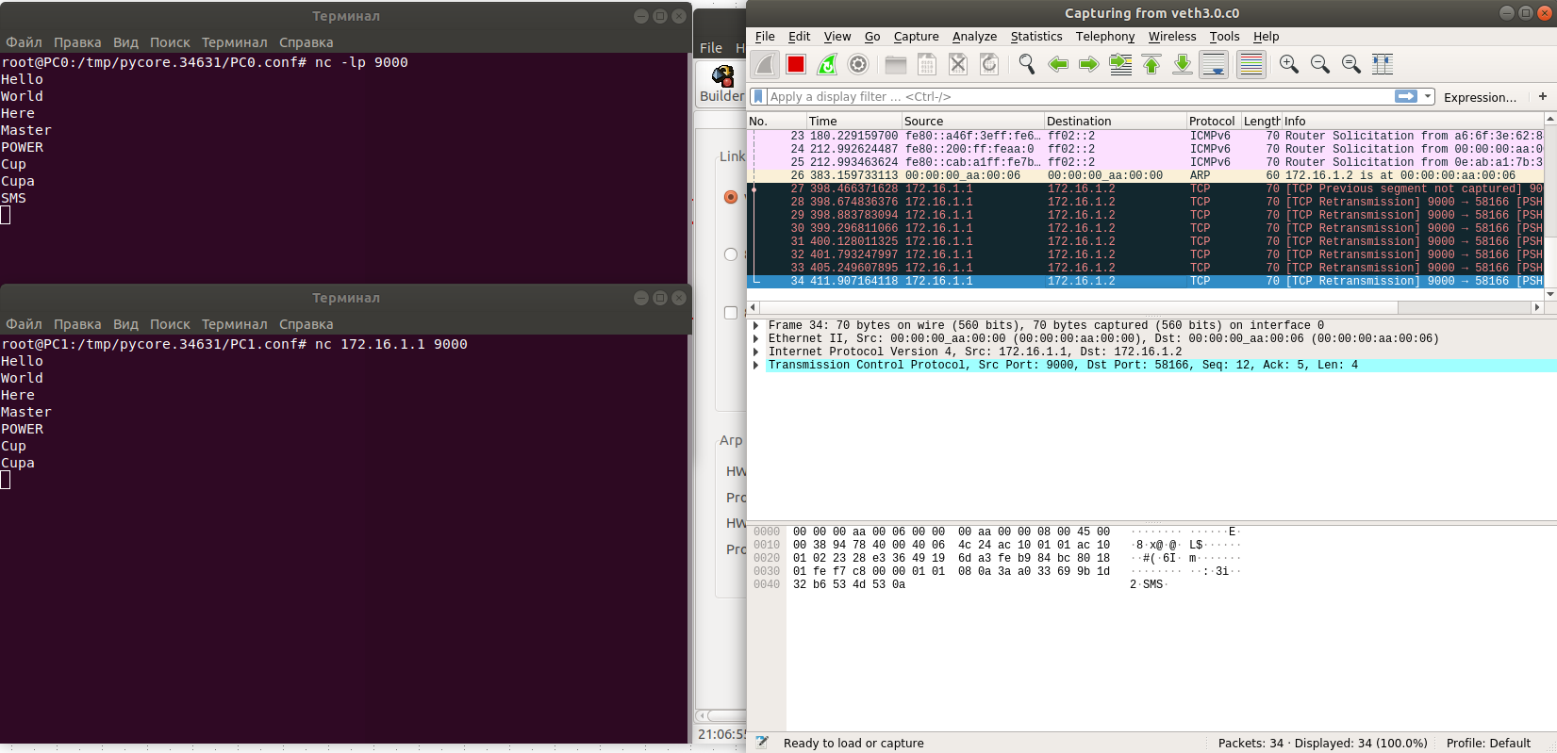

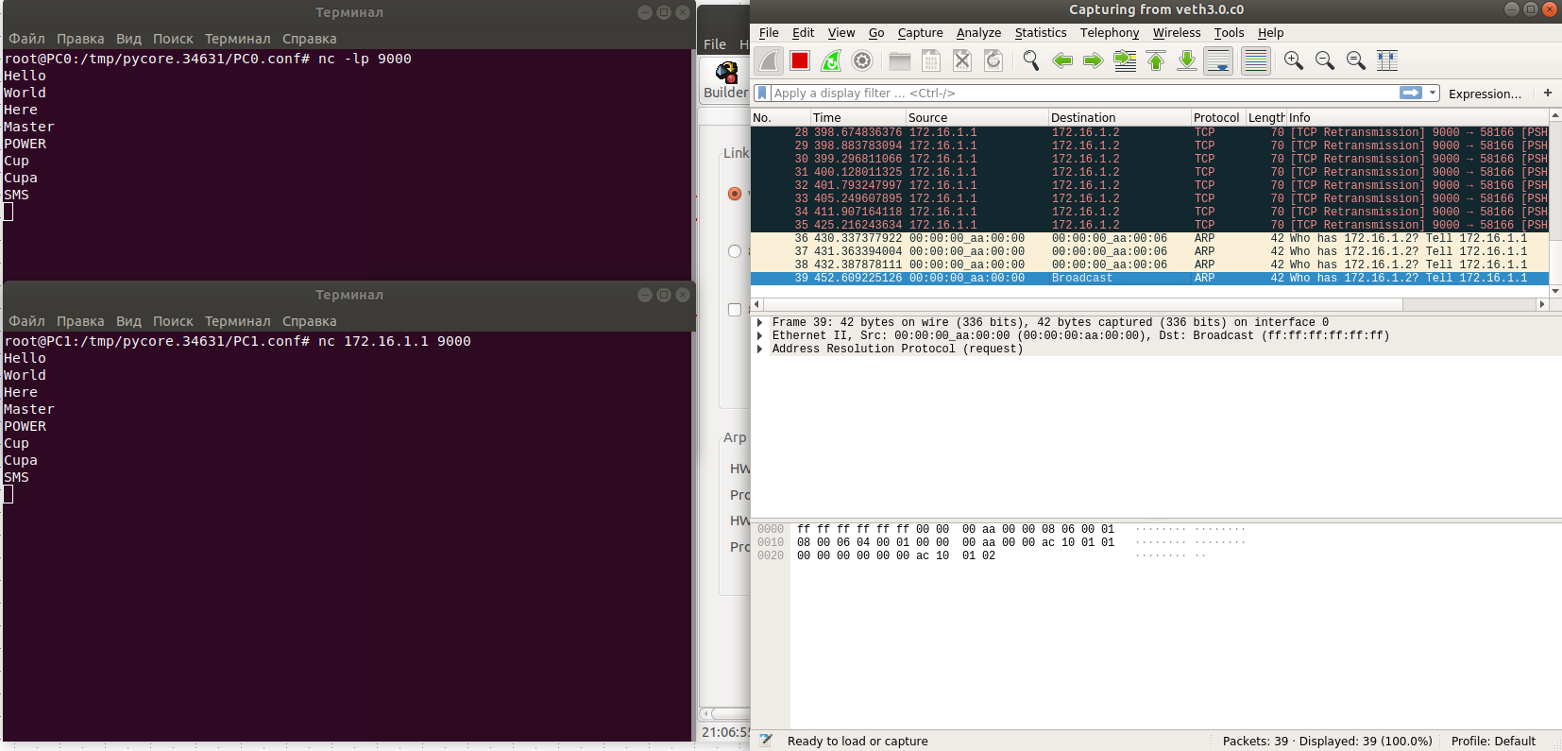

Чуть позже потерянные сообщения всё-таки дойдут до истинного адресата, потому что происходит перезапрос MAC-адреса хоста в PC1 и впоследствии потерянные пакеты будут доставлены, но с задержкой.